عنوان مقاله (فونت B nazanin 14 سیاه)
(لطفاً در سراسر مقاله به نوع و اندازۀ قلم‌ها دقت فرمایید)

نویسنده ( B nazanin 12 برجسته)
کارشناس ‌ارشد زبان‌شناسی، دانشگاه .....

چكيده(B nazanin12 برجسته)
در اين مقاله زبان‌شناسی (B nazanin12) زبان‌شناسی زبان‌شناسی زبان‌شناسی زبان‌شناسی زبان‌شناسی زبان‌شناسی زبان‌شناسی
کلیدواژه‌ها: (B nazanin12 سیاه): زبان‌شناسی، (B nazanin12)

1. مقدمه (B nazanin12.5سیاه)
اندازه فونت متن اصلی فارسی(B nazanin 13 (و متن لاتین با فونت Times New Roman 12 است.

1.1. شیوۀ ارجاع‌نویسی(B nazanin12.5سیاه)
ليبر (2010: 188-190)..........
و نیز (اسپنسر، 2003: 215) معتقد است..........
و همانگونه که هسپلمس (2002: 149) می‌نویسد................
عنوان جدول در بالای جدول، عنوان نمودار و شکل‌ها در پایین آن درج می‌شود.
جدول 1. زبان‌شناسی (B nazanin 12 ایرانیک)
ردیف | عنوان | عنوان
1 | زبان‌شناسی
2
3

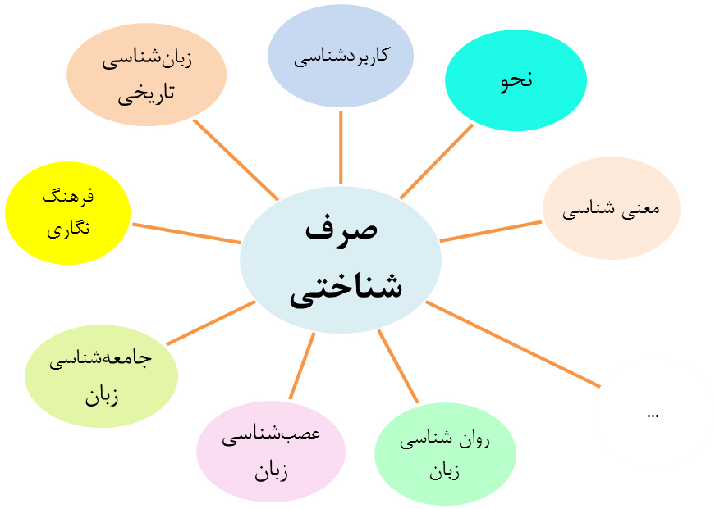

شکل 1. صرف‌شناختی(B nazanin 12 ایرانیک)

فهرست منابع ( در بخش زیر شیوۀ ارجاع به مقاله، پایان‌نامه، کتاب و سایتها درج گردیده است)

سامعی، حسین (1375). «واژه‌سازی در زبان فارسی: یک انگاره نظری». رسالۀ دکتری، دانشگاه تهران. (B nazanin 13)
دبیرمقدم،محمد (1369). «پیرامون را در زبان فارسی»، مجلۀ زبان‌شناسی، س7،ش1، 60-2.
صادقی، علی اشرف (1370). «شیوه‌ها و امکانات واژه‌سازی در زبان فارسی (مجموعه مقالات)». تهران: نشر دانش، صص 327- 256.
شقاقی، ویدا (1386). مبانی صرف. تهران: سمت.
سلطانزاده، هدايت (1384). زبان، ايدئولوژي و هويت ملي. برگرفته از:
www.achiq.org/yazi/hidayet%20dil.pdf

Aronoff, M. (1976). Word Formation in Generative Grammar, Cambridge: MIT Press. Times New Roman 12
Fabb, N. (1988). “English Suffixation is constrained only by Selectional Restrictions”. Natural Language and linguistic Theory 6, 527-539.
Riese, T. (2002).Encounter of cultures: Language death. Retrieved from the Web May 10, 2008.
www.ff.ns.ac.yu/stara/elpub/susretkultura/45.pdf.

اندازه صفحه | 21*14
حاشیه از بالا | 2.2 سانتی متر
حاشیه از پایین | 1.5 سانتی متر
حاشیه از راست | 1.65 سانتی متر
حاشیه از چپ | 1.8 سانتی متر
فاصله بین سطرها | 1 واحد
نمودارها | تمام بخش‌های نمودارها باید group شوند
عکس‌ها | فرمت عکس‌ها باید jpeg ذخیره شوند.

hamayesh@lsi.ir درج پست الکترونیک
linguistics Times New Roman 10
R. Lieber
A. Spencer
M. Haspelmath

